J. ANGIELSKI
14-15.04.2021
Temat: BUGS (owady)
- Słownictwo 3-4 latki: ladybird/ladybug (biedronka), spider (pająk), butterfly (motyl), bee (pszczoła), ant (mrówka)
- Słownictwo 5-6 latki: ladybird/ladybug (biedronka), spider (pająk), butterfly (motyl), bee (pszczoła), ant (mrówka) fly (mucha), dragonfly (ważka), caterpillar (gąsienica), worm/earthworm (dżdżownica)
- Przypomnienie piosenki „The Eensy Weensy Spider” Super Simple Songs (YouTube):
https://www.youtube.com/watch?v=bne3Ix_tJL8
- Przypomnienie piosenki „Spring is here” The Learning Station (YouTube):
https://www.youtube.com/watch?v=DobrRgD5aOU
- Karta pracy nr 1: wytnij i połącz dwie części owadów, nazwij je po angielsku i pokoloruj na dowolne kolory:
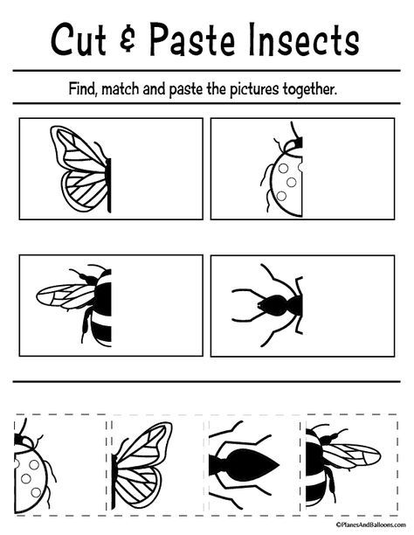
- Karta pracy nr 2 (dla 5-6 latków lub chętnych): nazwij owady i policz je po angielsku, w puste pole wpisz odpowiednią cyfrę:
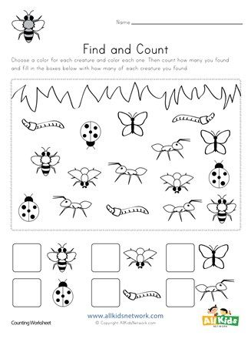
- Dla chętnych: bajka „Maisy’s Bugs” (YouTube):
https://www.youtube.com/watch?v=GacPg9snQsE&t=50s

